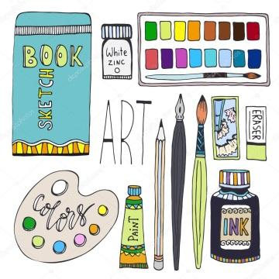
Školní rok 2018/2019

Seznam věcí a pomůcek na VV a PV 3. ročník
(Prosím podepsat a donést v 1. zářijovém týdnu)

Krabičku papírových kapesníků
Balík kancelářských papírů A4

Na výtvarnou výchovu a pracovní výchovu podepsaný dětský kufřík /funkční zavírání/ a do něj (jen doplnit, co chybí)

zástěrku nebo větší tričko po tatínkovi
igelitový ubrus 70x140 cm
nůžky
voskovky
temperové barvy
balíček špejlí
modelovací hmotu
paletku na rozmíchávání barev
lepidlo Herkules – malé
lepidlo KLOVATINA (žluté barvy, s bílou nelze rozmývat)
hadřík, kelímek na vodu
suché pastely /ne školní křídy/
sada tuší
kulatý štětec č. 6 a č. 8
plochý štětec č. 12
1x redispero s násadkou
vysouvací lepidlo 3x
anilinové barvy
uhel nebo rudku
černý pernamentní fix 0,5 mm

fix černý lihový Centropen 8566

fix černý lihový Centropen 2636 F 0,6

rovné nůžtičky na nehty (4. a 5. ročník)

50 ks čtvrtek A4

Podepsanou stíratelnou tabulku + 2 fixy

